O aparato para estudar o efeito fotoelétrico mostrado na figura consiste de um invólucro de vidro que encerra o aparelho em um ambiente no qual se faz vácuo. Através de uma janela de quartzo, luz monocromática incide sobre a placa de metal P e libera elétrons. Os elétrons são então detectados sob a forma de uma corrente, devido à diferença de potencial V estabelecida entre P e Q. Considerando duas situações distintas a e b, nas quais a intensidade da luz incidente em a é o dobro do caso b, assinale qual dos gráficos abaixo representa corretamente a corrente fotoelétrica em função da diferença de potencial.

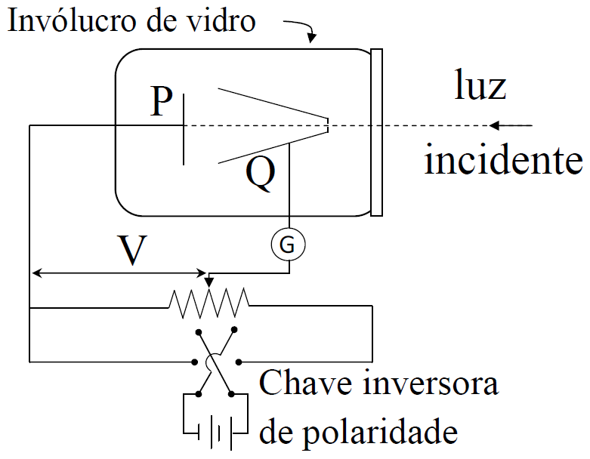

a)

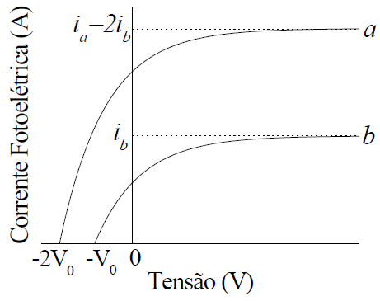

b)

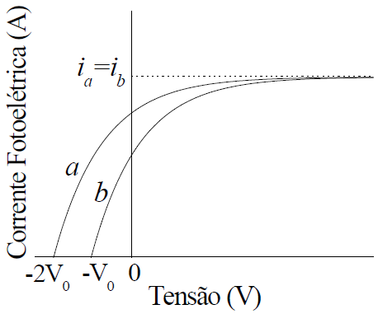

c)

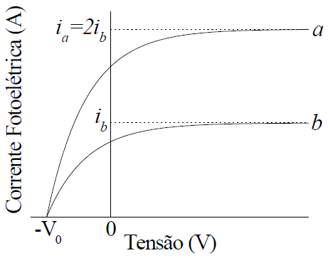

d)

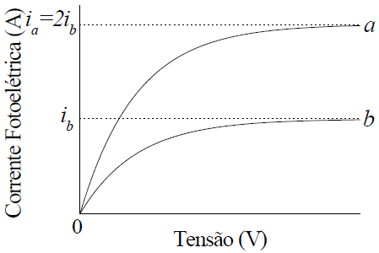

e)

